TRAVEL BLOG

Spis treści

Wstęp 1

Strona powitalna 1

Sekcja z artykułami 2

Tabela z statystykami artykułów 2

O nas 2

Kontakt 3

Stopka 4

Strona informacyjna 4

Strona logowania 4

Strona rejestracyjna 5

Dashboard 5

Edycja postów 6

Edycja profilu 6

# Wstęp

Blog ten jest skierowany do osób, które są zainteresowane podróżami w różne miejsca świata a same nie mają możliwości podróży lub planują się o nich więcej dowiedzieć.

# Strona powitalna

Nawigacja

Sekcja w której opisane jest dlaczego zagłębić się w tematykę bloga z zdjęciem

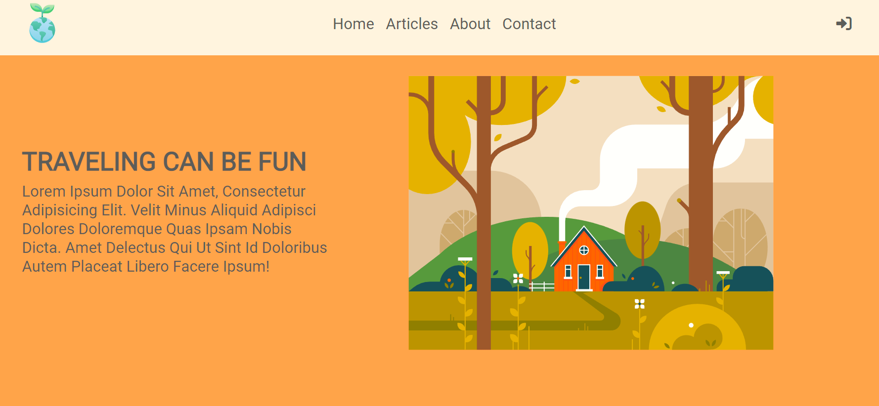

# Sekcja z artykułami

Nawigacja

Artykuły wraz z zdjęciami 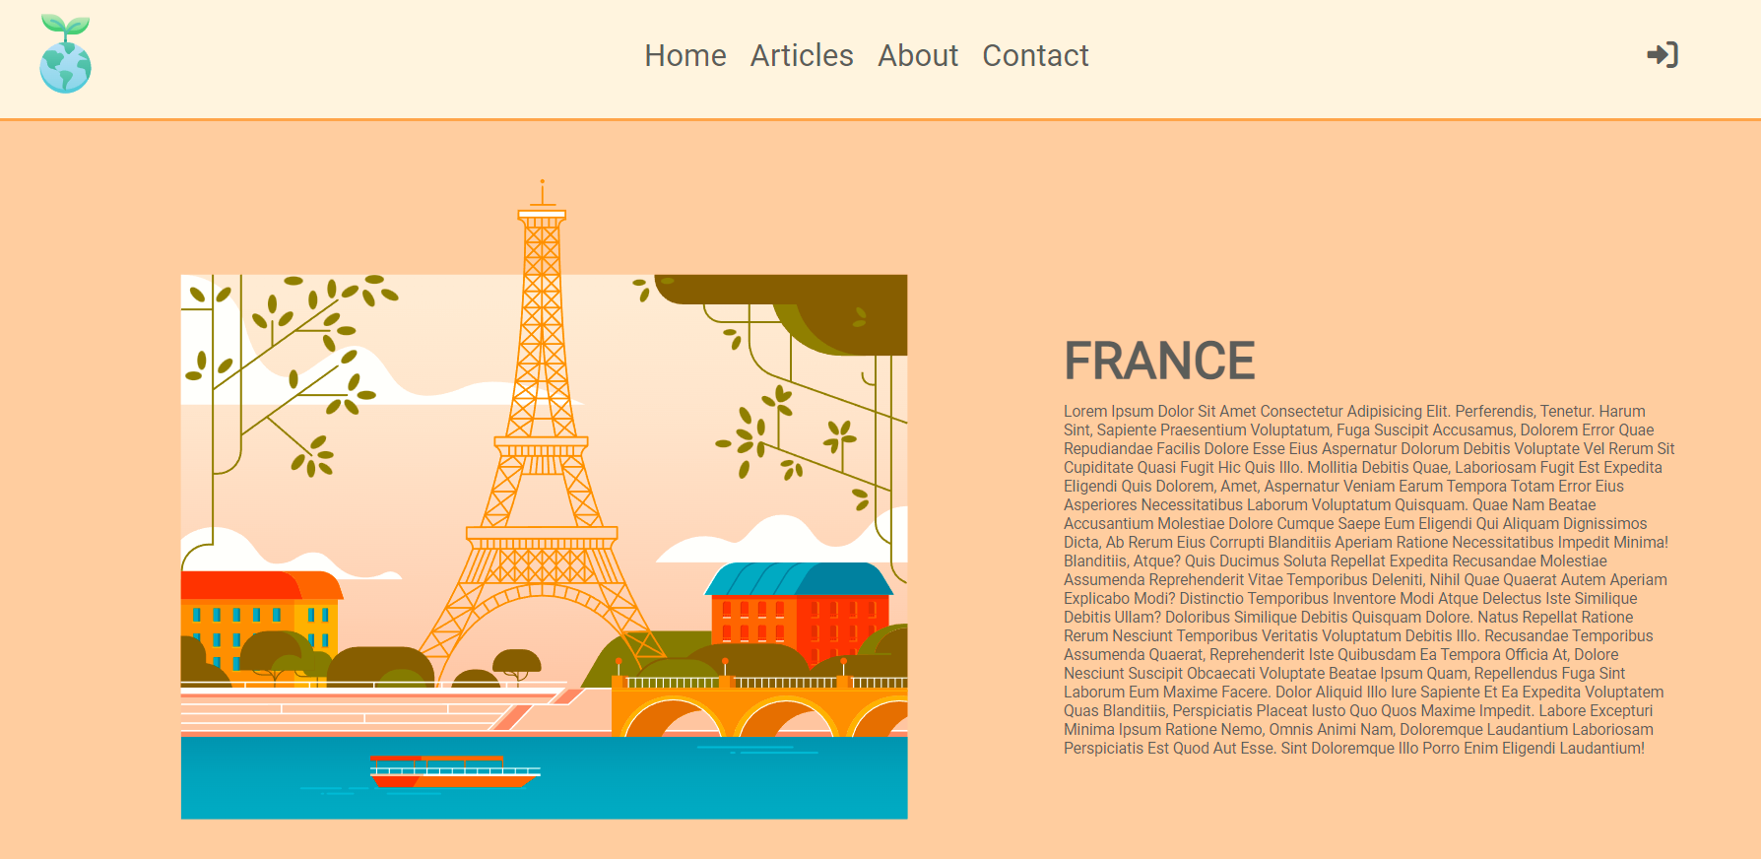

# Tabela z statystykami artykułów

Tabela z nazwą posta i ilością wyświetleń  


# O nas

Nawigacja

Zdjęcia z podpisami opisujących działanie bloga

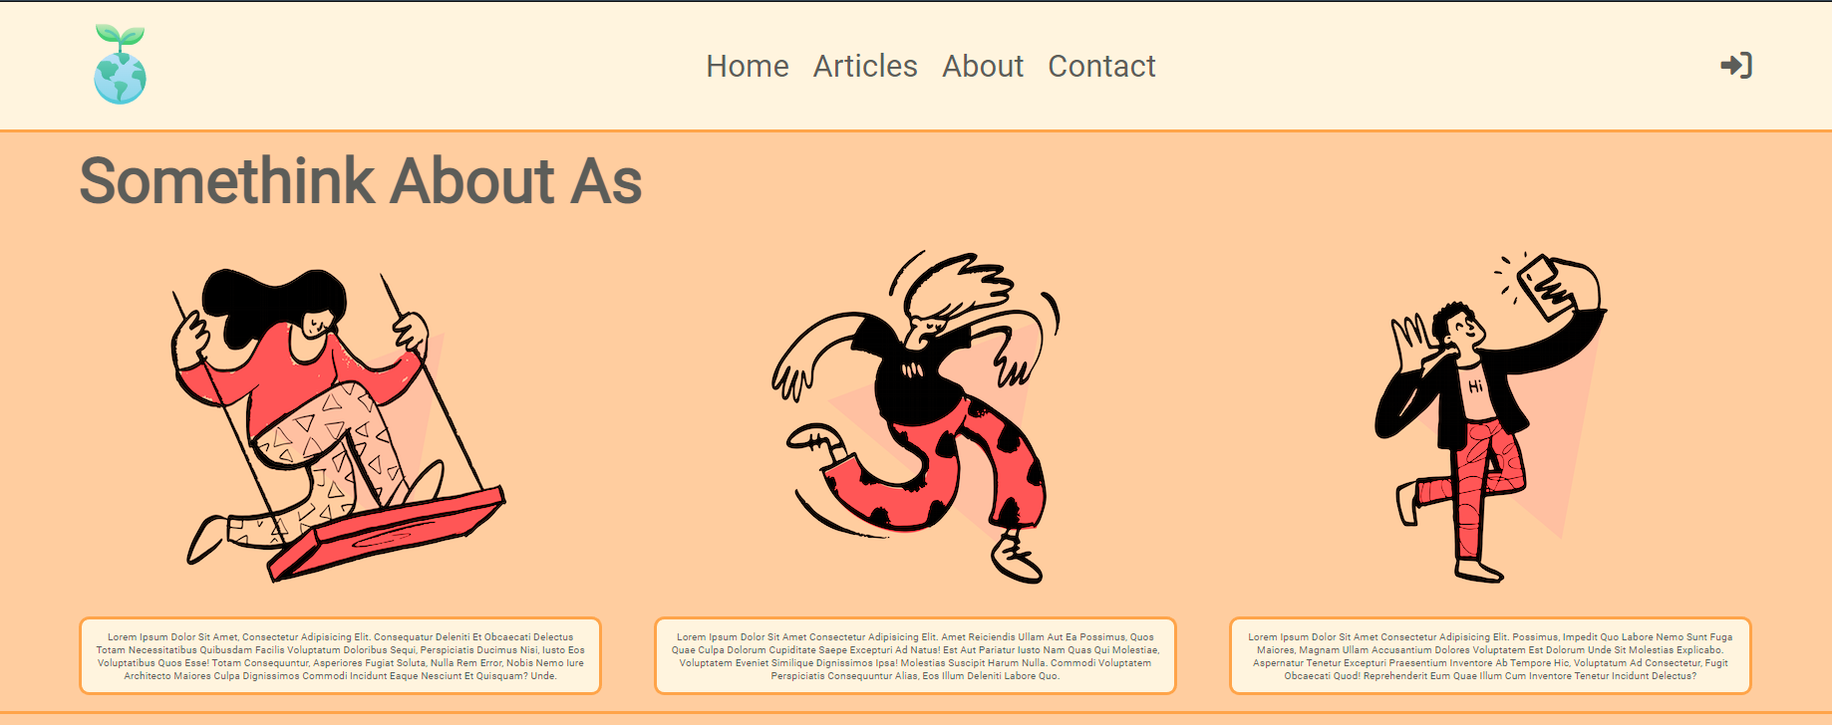

# Kontakt

Nawigacja

Mapa na której znajduje się siedziba firmy

Formularz kontaktowy

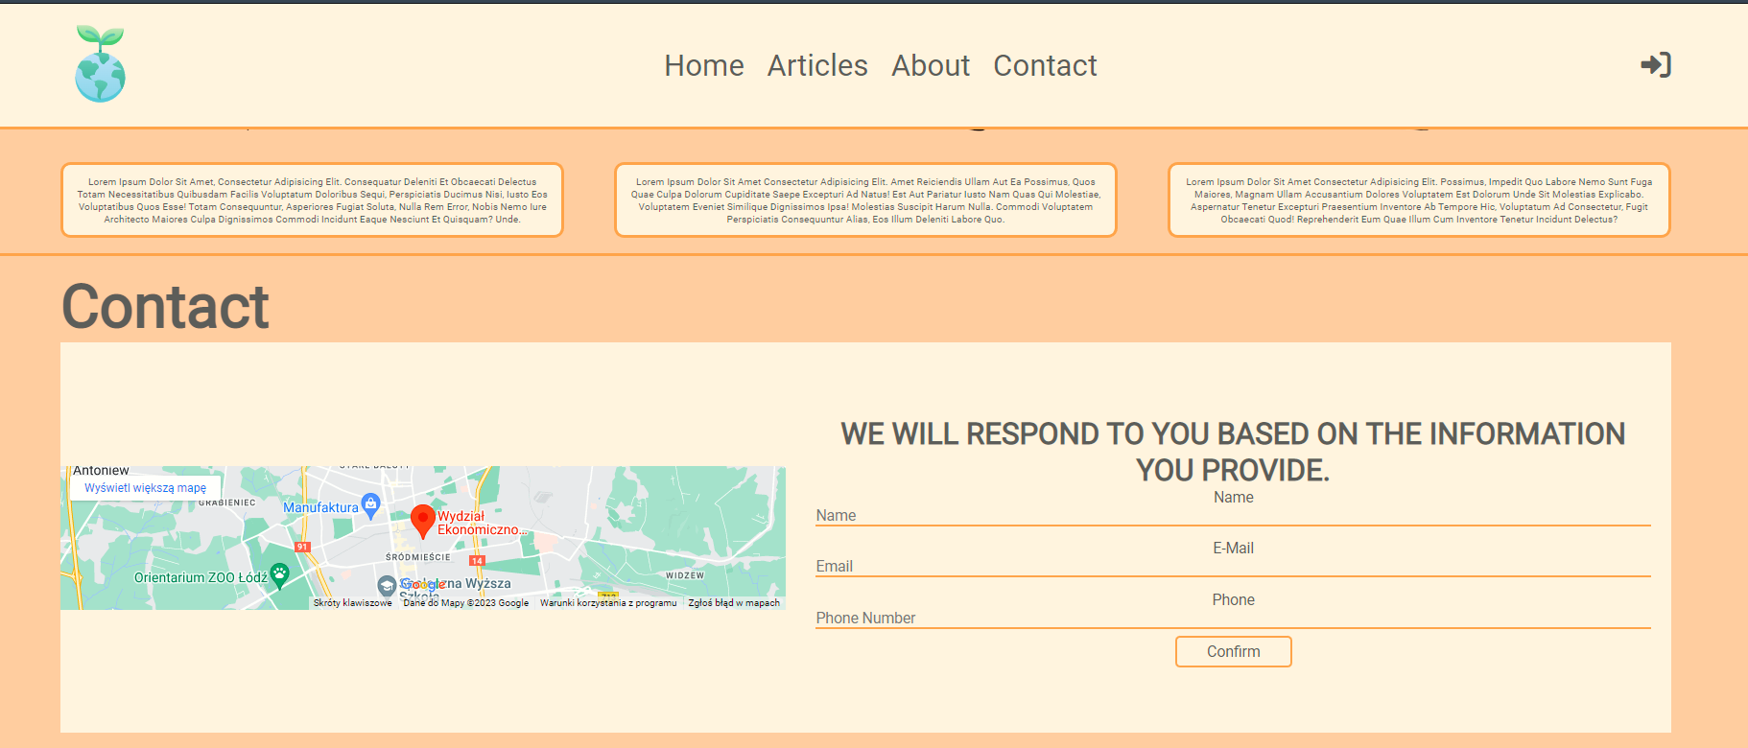

# Stopka

Nazwa autora

Link do strony informacyjnej



# Strona informacyjna

Informacje o stronie

Link do pobrania specyfikacji

Link do repozytorium(github)

# Strona logowania

Formularz przekierowujący do Dashboard

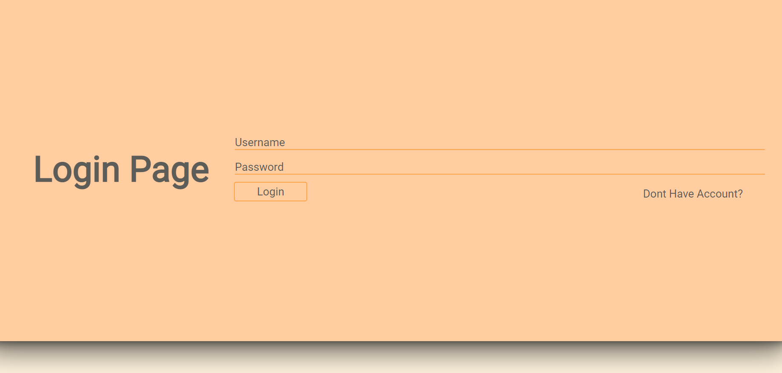

# Strona rejestracyjna

Formularz umożliwiający utworzenie konta

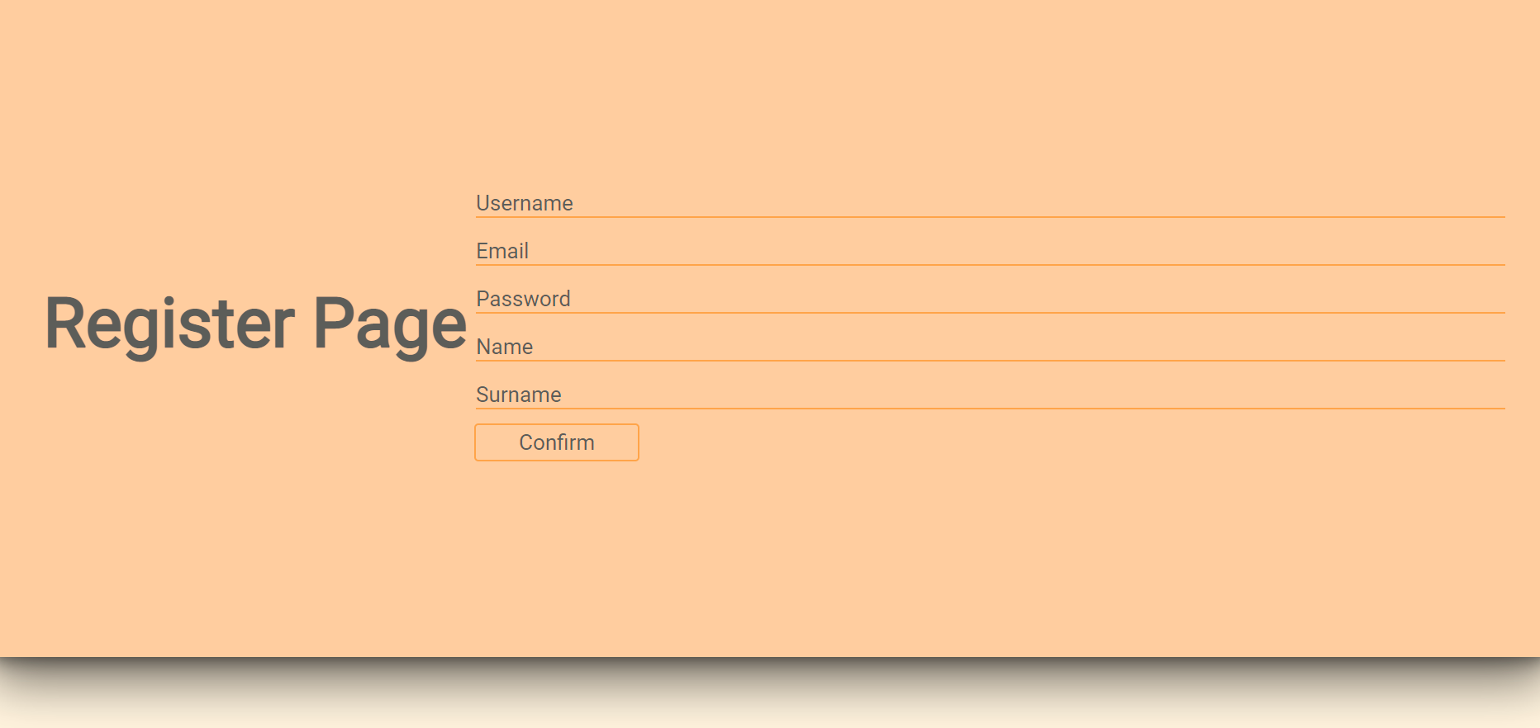

# Dashboard

Statystyki

Dane Postów z możliwością rozwijania listy

Dane konta

# Edycja postów

Formularz do edycji postów

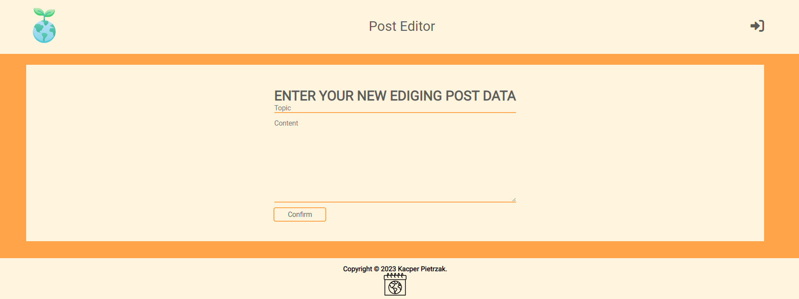

# Edycja profilu

Formularz do edycji profilu

